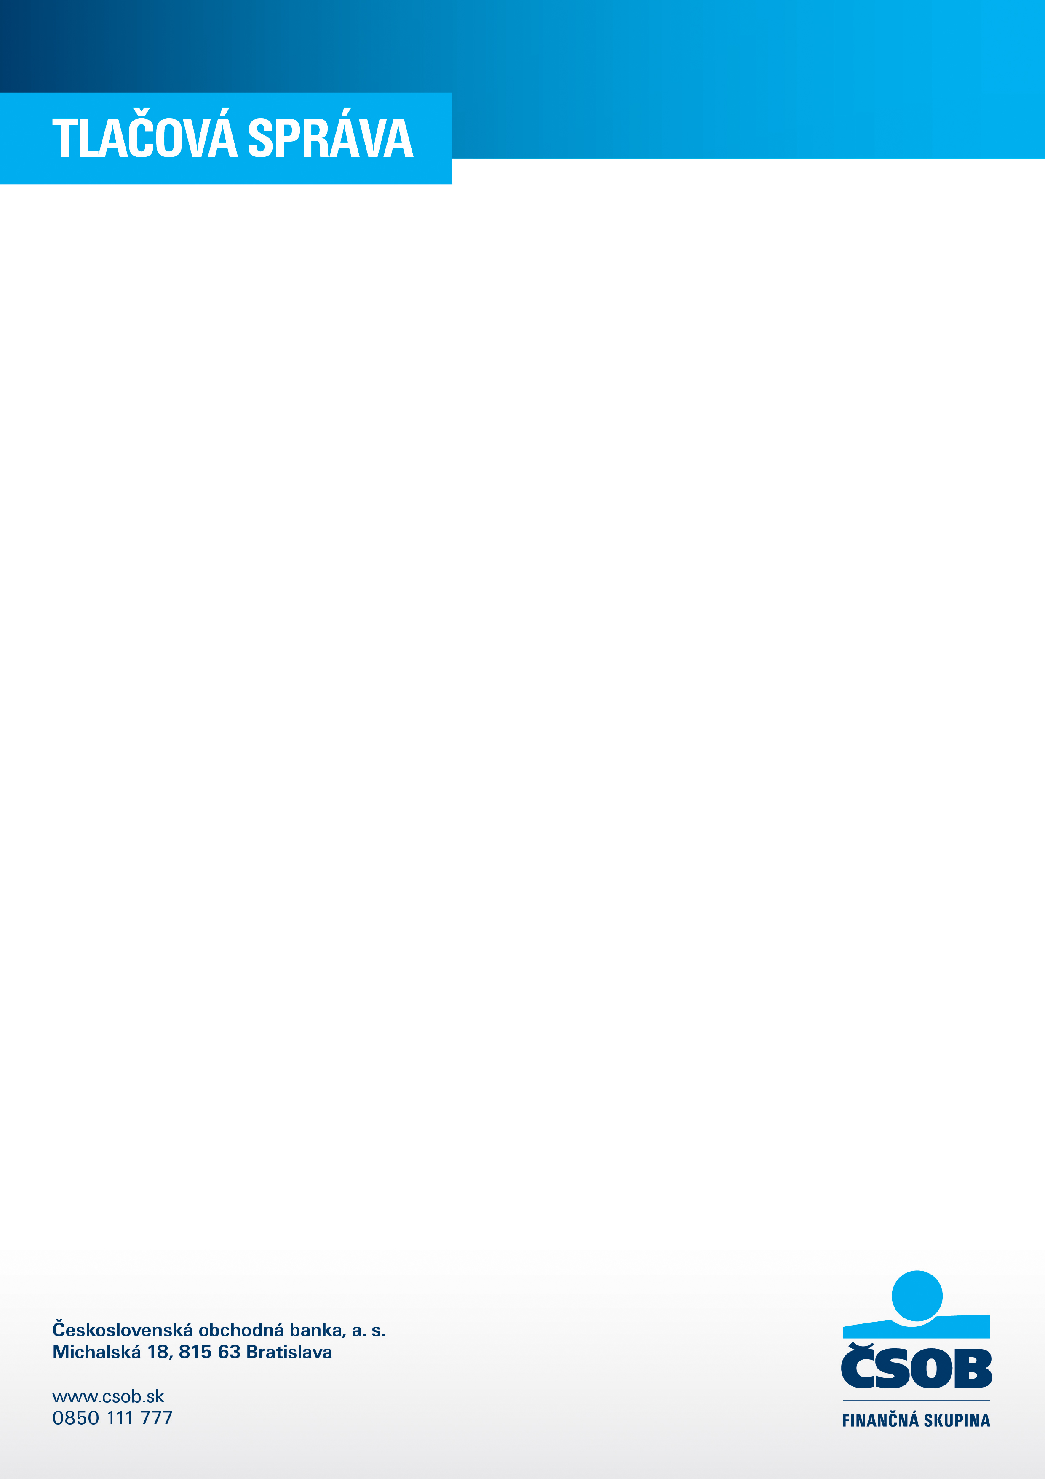

Bratislava, 14.1.2013

Účty a balíky služieb využívajú klienti aktívnejšie aj vďaka aplikáciám pre smartphony

Ľudia čoraz častejšie využívajú aktívne svoje účty a balíky služieb. Až 42 % ČSOB klientov tak za ich vedenie neplatia ani cent.
Aj mladí siahajú čoraz hlbšie do peňaženky. Žiaci základných a stredných škôl minuli ku koncu minulého roka o 13 % peňazí viac ako vlani. Rozdiely sú aj v používaní karty či hotovosti. Stredoškoláci si z bankomatu odnesú dvakrát vyššiu hotovosť v porovnaní so sumou, ktorú zaplatia kartou v obchodoch. 24 % študentov zase využíva služby elektronického bankovníctva.

Na Slovensku uprednostňujeme domovské bankomaty

Z bankomatov na Slovensku si ľudia vyberajú peniaze v priemere 4 razy do mesiaca, pričom priemerná výška výberu je 140 €. Uprednostňujeme bankomaty svojej domovskej banky, z ktorých si vyberáme častejšie a aj nižšie sumy.

V zahraničí vyberajú hotovosť najčastejšie mladí

V zahraničí si najčastejšie vyberajú hotovosť z bankomatu mladí ľudia vo veku 20 až 30 rokov, pričom priemerný výber je vyše 112 €. Za hranicami si o polovicu častejšie vyberajú hotovosť muži ako ženy.

Mobilom platíme účty čoraz viac

Mobilná aplikácia ČSOB Smartbanking je čoraz populárnejšia, počet prihlásení každým mesiacom stúpa, jeden užívateľ sa do aplikácie prihlási v priemere 15-krát mesačne. Oproti augustu mesačný počet prihlásení vzrástol už o viac ako 50 %.
Prostredníctvom mobilnej aplikácie ľudia aj stále častejšie svoje účty platia, najčastejšie tak už dlhodobo robia v pondelok medzi 10 a 11 hodinou a stúpa aj priemerná suma, ktorú zaplatia, už je to priemerne 60 €.

Stúpa aj využívanie internetového bankovníctva

Aj internetbanking šetrí ľuďom čas a prostredníctvom neho môžu veľa vecí vybaviť z pohodlia domova. Objem transakcií zrealizovaných prostredníctvom elektronického bankovníctva na účtoch ČSOB bol v roku 2012 o 7,63 % vyšší ako v roku 2011.

So Smart účtom môžete súťažiť o nový iPad mini

Klienti, ktorí si v období od 14.1. do 15.3. otvoria v ČSOB Smart účet (Pohoda, Extra Pohoda) v ktorejkoľvek pobočke ČSOB, môžu súťažiť o nový štýlový tablet. Okrem toho môžu získať 50 % zľavu z poplatku za vedenie balíka Pohoda pre svojho blízkeho.

Pohoda

Obsah balíka služieb:
- medzinárodná platobná karta VISA Classic alebo MasterCard Standard,
- platby platobnou kartou v SR a zahraničí
- výbery z bankomatov ČSOB v SR,
- služby elektronického bankovníctva,
- povolené prečerpanie na účte,
- neobmedzený počet hotovostných vkladov,
- neobmedzený počet transakcií (prijaté platby, odoslané platby elektronicky, platby na základe trvalých príkazov a súhlasov s inkasom).

Zľavu 100% z poplatku získate:
- ak je kreditný obrat min. 400 €,
- zrealizujete min. 1 trvalý príkaz,
- zrealizujete 1 súhlas s inkasom ,
- priemerný mesačný zostatok je min. 300 €,
alebo
- ak úspory v ČSOB dosiahnu objem min. 10 000 €,
alebo
- ak priemerný mesačný zostatok na vašom podnikateľskom konte (Elektron, Plus) je min. 3 000 €, alebo aktívne využívate nový balík služieb Podnikateľské konto.
Extra Pohoda
Exkluzívny balík pre náročných klientov, s ktorým za jeden poplatok získate množstvo služieb a neobmedzený počet vybraných transakcií. S Extra Pohodou získate navyše výbery z bankomatov všetkých bánk v SR a zahraničí, cestovné a úrazové poistenie či vlastný obrázok na karte. Aj tento balík máte možnosť využívať bez poplatku.

Obsah balíka služieb:
- medzinárodná platobná karta VISA Classic alebo MasterCard Standard s vlastným obrázkom a cestovným poistením,
- platby platobnou kartou v SR a zahraničí,
- výbery z bankomatov všetkých bánk v SR a SEPA krajinách v mene EUR,
- služby elektronického bankovníctva,
- povolené prečerpanie na účte,
- úrazové poistenie,
- neobmedzený počet transakcií (prijaté platby, odoslané platby elektronicky a na pobočke, platby na základe trvalých príkazov a súhlasov s inkasom, hotovostné vklady).

Zľavu 100% z poplatku získate:
- ak úspory v ČSOB dosiahnu objem min. 15 000 €.

